Therm CA 15/120
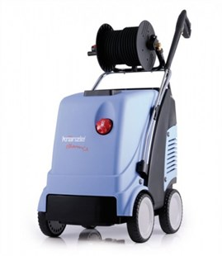
- Bedrijfsdruk 30- 130 Bar
- Max. toegelaten druk 135 Bar
- Doorloopcapaciteit 15 l/min (660 l/h)
- Warmwatertemperatuur 12-80 °C
- Damptemperatuur 150 C
- Verwarmingsvermogen 65 kW
- Brandstoftank 25 ltr.
- Toerental 1400 t/min
- El. aansluitwaarde 400 Volt 15,0 A, 50Hz
- Vermogensopname 3,8 kW
- Vermogensafgifte 2,3 kW
- Gewicht met slanghaspel 181 kg

